**פיתוח אפליקציה עם ממשק משתמש ב-WPF**

אז מה היה לנו בשבועות האחרונים? פיתחנו מסד נתונים ששומר שאלות, משתמשים ומידע שקשור למשחקים. יצרנו תשתית שמאפשרת חיבור לקוחות למשחק (בצורה יעילה), הטמענו מערכת חוקים שעל פיה נשלחות ההודעות (פרוטוקול) וגם את אופן העברת ההודעות (deserializer), הוספנו פיצ'רים מיוחדים, ובקיצור עבדנו (המון) על השרת.   
עכשיו אפשר להתחיל לעבוד על הצד של הלקוח, שצורך מידע מהשרת, ומאפשר למשתמשים להתחבר ולשחק במשחק.   
דרך משימות הפיתוח של השרת כבר נחשפה אופן פעולת הלקוח, כלומר כבר עכשיו אנחנו יודעים איך לתאם בין הלקוח לשרת שבנינו, ואיזה פיצ'רים ניתן לצרוך מהשרת.

אבל אחד הדברים החשובים שנרצה לפתח זה ממשק נוח שדרכו יוכלו המשתמשים לתקשר עם התוכנה. ממשק המשתמש יהיה גרפי, מבוסס GUI (Graphics User Interface).  
ישנן המון ספריות גרפיות: Windows Forms הוותיקה, DirectX ו- OpenGL התלת ממדיות, qt שהיא Cross Platform ועוד.  
אנחנו נבנה את ממשק המשתמש בטכנולוגיה מעניינת שנקראת WPF Windows Presentation) Foundation).

החשיבות של ממשק המשתמש היא קריטית להצלחת מערכות תוכנה ובוודאי שגם למשחק מחשב.

במהלך הלימוד נתרגל WPF על ידי כתיבת אפליקציה פשוטה שתסייע לנו לזכור ימי הולדת של חברים, מכרים ומשפחה.  
התרגול יהיה בשלבים, לאחר כל נושא שנלמד נפתח את החלקים הרלוונטיים באפליקציית ימי ההולדת שלנו.

לאחר שתסיימו לפתח את אפליקציית ימי ההולדת, תוכלו להתחיל לפתח את ה-GUI של אפליקציית לקוח הטריוויה. אפליקציית לקוח הטריוויה מומשה בטכנולוגיה ישנה ל-GUI בשם Win Forms, ואתם תממשו אותה בטכנולוגיה החדשה של פיתוח אפליקציות עם ממשק משתמש בחלונות – WPF.

**פתיחה**

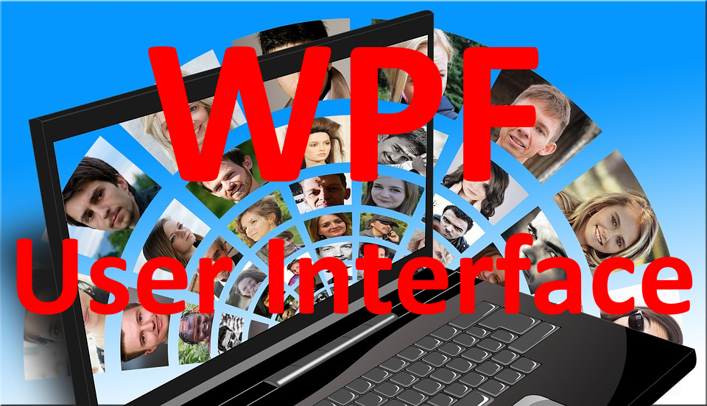

מערכות תוכנה בעלות פונקציונליות מדהימה נכשלות,  
מערכות אחרות שאינן מתפקדות כראוי לעיתים מצליחות מעל ומעבר,  
יש בזה היגיון?

התשובה היא כן! הרבה תלוי במילה אחת – "ידידותיות".  
משתמש הקצה תמיד יעדיף מערכות שיהיה קל להשתמש בהן, מערכות שנעימות לעין, שלא צריך להשקיע הרבה בשביל ללמוד כיצד להשתמש בהן, מערכות שמגיבות ולא נתקעות.  
כל אלו תלויות בממשק המשתמש של המערכת.

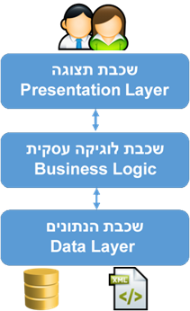נציג תחילה מודל שכבות פשוט שאליו נתייחס לאורך הסדנא:

שכבת ממשק המשתמש (UI- User Interface)   
נקראת גם שכבת התצוגה (**Presentation Layer**), והיא מורכבת מחלונות ופקדים באפליקציות חלונאיות או דפיHTML  באתרי אינטרנט.  
השכבה מקשרת בין המשתמש לבין שאר השכבות של המערכת.

לעיתים שכבת ממשק המשתמש מכונה "שכבה טיפשה", משום שאין בה אלגוריתמיקה מורכבת, וכל תפקידה הוא לקשר בין המשתמש לבין המערכת, ולאפשר למשתמש לבצע פעולות ולקבל תגובות.

שכבת התצוגה מתקשרת עם שכבת הלוגיקה העסקית (**Business Logic**), בה מוטמעים האלגוריתמיקה וכל החלקים המתוחכמים באפליקציה.

ובתחתית המודל נמצאת שכבת הנתונים (**Data Layer**), המאפשרת גישה לנתונים של האפליקציה (למשל באמצעות מסד נתונים).

את השכבות הנמוכות כבר התחלנו לפתח, ובסדנא זו נתמקד בשכבת התצוגה של משחק הטריוויה שלנו.

קיימות הרבה תשתיות לפיתוח ממשקי משתמש, אנחנו נתמקד בתשתית הנקראת WPF (Windows  
Presentation Foundation).

**מבוא לתכנות חלונאי**

רגע לפני שנתמודד עם יכולת ממשק המשתמש שמציעה מערכת ההפעלה Windows עלינו להכיר את מודל התכנות החלונאי, אשר שונה במהותו מהמודל המוכר מאפליקציות Console Application.

האוריינטציה הגרפית (GUI - Graphic User Interface) של תוכנית הבנויה ל-Windows מכתיבה מודל תכנותי מבוסס אירועים הנקרא - Event Driven.

זהו מודל שונה מאוד במהותו מתכניות Console שבהם האפליקציה מתבצעת Top Down, שונה מאוד מהמודל שבו תוכנית ה-Console היא זו אשר יוזמת את הפנייה למערכת ההפעלה בעיקר באמצעות פונקציות הפלט/קלט.

המערכת הגרפית של Windows מכתיבה מודל תכנותי שונה במהותו, בו מערכת ההפעלה היא זו היוזמת את האינטראקציה עם התוכנית.   
האינטראקציה מתבצעת באמצעות שליחת הודעות (Messages) לתוכנית.   
ההודעות יכולות להישלח כתגובה לפעילות המשתמש (עכבר, מקלדת, סגירת חלון וכו') או כתוצאה מיוזמה של מערכת ההפעלה (טעינת חלון, הצגת החלון, שינויי פוקוס, שחרור החלון הריסת חלון וכו').

פעילות משתמש: עכבר, מקלדת או פעילות של מערכת ההפעלה: פתיחת חלון, סגירת חלון וכו'

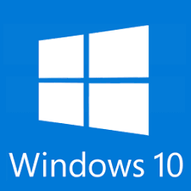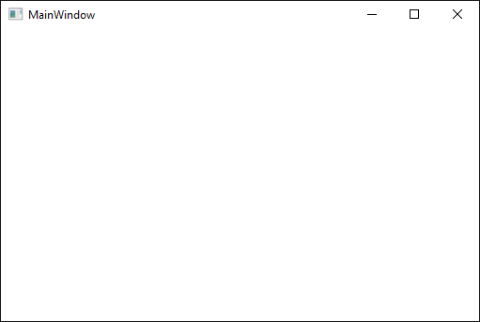

התוכנית מטפלת באירוע או לחילופין מתעלמת ממנו

מערכת ההפעלה מתרגמת את הפעילות להודעה.

**Event Driven**

כאשר מריצים תוכנית Windows, מתבצעות מספר פעילויות אתחול שתפקידן להגדיר, לטעון לזיכרון ולהציג את החלון .

לאחר אותן פעולות אתחול התוכנית נכנסת למצב המתנה המכונה IDLE, במצב זה התוכנית אינה עושה דבר ובו היא נשארת עד אשר מתקבל אירוע (Event).

האירוע מעורר את התוכנית והיא מטפלת באירוע וחוזרת חזרה למצב IDLE עד להופעת האירוע הבא אשר יעורר אותה וחוזר חלילה, עד אשר התוכנית מסתיימת.

על מנת להבין כיצד מנגנון זה מתפקד יש להכיר מספר מושגים חדשים:

**אירועים – Events**

פעילויות המתרחשות בתוכנית או המיועדות לתוכנית. הפעילויות הללו יכולות להיות ביוזמת מערכת ההפעלה או המשתמש.

האירועים אשר מערכת ההפעלה יכולה ליזום הם טעינת חלון לזיכרון, הצגת חלון, רענון חלון, סגירת חלון, הזזת חלון, שינוי גודל החלון וכו'.

אירועי משתמש יכולים להיות אירועי מקלדת שונים, אירועי עכבר וכו'.

התוכנית תקבל הודעה (Message) על התרחשות אירוע זה או אחר ותפעל בהתאם.

התוכנית אינה חייבת לטפל בכל האירועים המוזרמים אליה ממערכת ההפעלה.

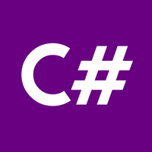

**שפת C#**

לרשותכם מצורף המאמר "יסודות שפת C#". תוכלו לעבור עליו עכשיו, או להשתמש בו כאשר תצטרכו אותו.

**WPF – אפליקציית ימי הולדת - תכנית עבודה**

על מנת ללמוד תכנות GUI לחלונות בעזרת WPF תממשו **אפליקציה לשמירת ימי הולדת של חבריכם בלוח השנה**.

באמצעות האפליקציה תוכלו להזין שם של חבר ואת תאריך הולדתו. כאשר תבחרו תאריך מסוים תוכלו לראות מי מחבריכם חוגג יום הולדת.

האפליקציה תכיל שתי חלונות בלבד:

1. **חלון התחברות:**

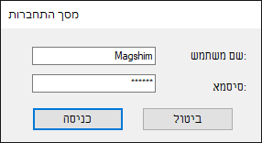

1. **חלון ראשי:**

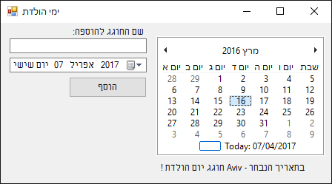

בצד ימין של החלון ניתן לבחור תאריך והמערכת תציג מי חוגג יום הולדת בתאריך הנבחר, צד שמאל של החלון נועד להוסיף תאריכי ימי הולדת נוספים.

לכל משתמש יש רשימת ימי הולדת של החברים שלו, בקובץ TXT נפרד שנושא את שם המשתמש.

כאמור, כדי לממש את האפליקציה תשתמשו בטכנולוגיית WPF שתוכלו לקרוא עליה באופן כללי כאן:

[מה זה WPF?](http://www.wpf-tutorial.com/about-wpf/what-is-wpf/)

כעת, תפתחו פרויקט WPF חדש, ותלמדו על איך מפתחים בעזרת הטכנולוגיה בפועל.

**פתיחת פרויקט WPF חדש**

בחלונית New Project של Visual Sudio נבחר:

Visual C# -> Windows -> WPF Aplication

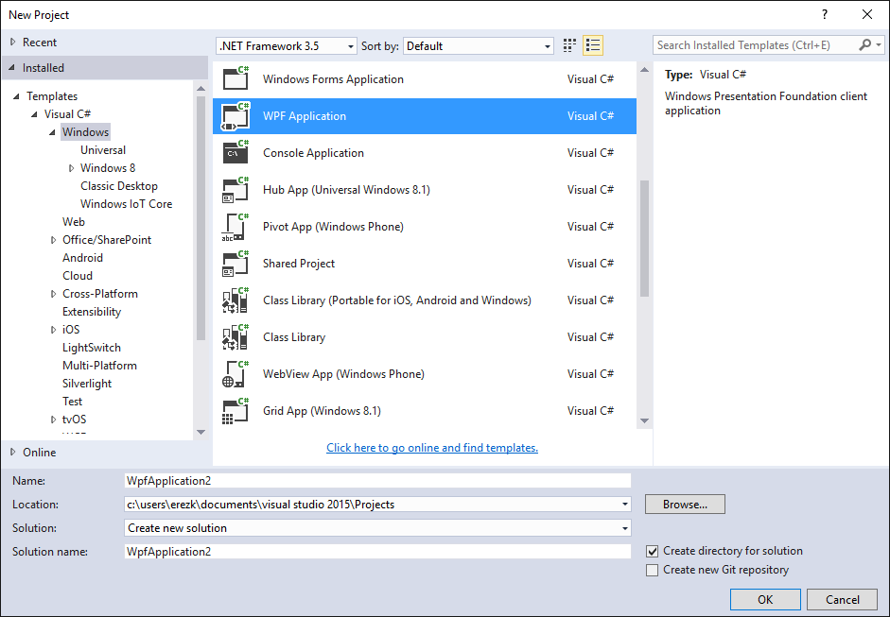

**מבנה הפרויקט**

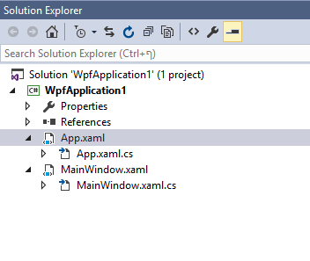

הקבצים **App.xaml** ו- **App.xaml.cs** הם קבצים ברמת האפליקציה, לדוגמה הם מגדירים מהו החלון הראשי שיוצג כאשר האפליקציה מוצגת, ניתן לטפל בהם בפרמטרים נוספים ברמת האפליקציה כמו במשאבים (Resources), סגנונות עיצוביים וכדומה.  
בפרויקט טריוויה לא נעשה שינויים בשני קבצים אלו.

הקבצים **MainWindows.xaml ו-MainWindow.xaml.cs** הם הקבצים של החלון הראשי,

כל חלון ב- WPF מחולק לשניים:

* העיצוב הגרפי מבוסס בפורמט XML הנקרא XAML
* Code Behind בו נטפל באירועי החלון

בראשון מוגדר העיצוב הגרפי של החלון, בשני מוגדרים האירועים בהם נטפל.

תחילה נלמד XAML ונעצב באמצעותו את החלון, לאחר מכן נלמד כיצד לטפל באירועי החלון ב- Code Behind.

**קצת על XAML**

XAML (מבוטא זאמל) - קיצור של Extensible Application Markup Language היא שפת תגיות מבוססתXML שפותחה על ידי מיקרוסופט כשפה לייצוג, עיצוב והגדרה של אלמנטים גראפיים בממשק המשתמש של WPF.

כמו כל קבצי ה-XML, גם XAML היא היררכית וכך כמובן גם האובייקטים המוגדרים בה.

השימוש בשפה הורחב גם לטכנולוגיות אחרות מבית מיקרוסופט, כגון: Silverlight,  
 Windows 10 App, Windows Phone 10 APP.

היא מתבססת על DirectX כמנוע הגרפי שלה ויש לה יכולות גראפיות עשירות (אפקטים, אנימציה...).

היא מצמצמת את כמות הקוד הנדרש בהשוואה לטכנולוגיות UI אחרות.

קיימת הפרדה ברורה בין העיצוב הגראפי של החלון לבין הלוגיקה של התוכנית.  
מה שמאפשר הפרדה ברורה בין תפקידי המתכנת לתפקידי הגרפיקאי.

כל אלמנט ב- XAML מתורגם לאובייקט ב- .NET Framework המכיל מאפיינים, מתודות ואירועים.

קובץ XAML פשוט ובסיסי לדוגמה

|  |
| --- |
| <Window x:Class="FirstWpfApplication2.MainWindow"        xmlns="http://schemas.microsoft.com/winfx/2006/xaml/presentation"        xmlns:x="http://schemas.microsoft.com/winfx/2006/xaml"        Title="MainWindow"        Height="350"        Width="525">   <StackPanel>     <Label Content="Hello WPF" />     <Button Content="Hello World"            Width="130"            Height="30" />   </StackPanel> </Window> |

בקובץ XAML כל אלמנט מייצג מופע של מחלקה ב -NET. (צבע חום).  
לדוגמא האלמנט Window הוא מופע של המחלקה System.Windows.Window, והאלמנט Button הוא מופע של המחלקה System.Windows.Controls.Button.

לכל אלמנט יש תכונות (attributes) שמשנים את מצבו. (צבע אדום)  
לכל תכונה ניתן להציב ערך מתאים (צבע כחול) באמצעות אופרטור השמה '='.   
מכיוון ש-XAML ממומשת ע"י .NET, היא מכילה מנגנון שממיר אלמנטים לסוגי אובייקטים (types), ותכונות למאפיינים (properties). כלומר הקוד שנכתב ב XAML מומר אחר כך ע"י .NET לתחביר המתאים בשפה מנוהלת (שתגיע מיד...).

למשל אם נרצה ליצור כפתור שעליו יהיה רשום “Stop” נוכל לרשום את קוד ה XAML הבא

<Button xmlns=<http://schemas.microsoft.com/winfx/2006/xaml/presentation>   
 Content="Stop"/>

מנגנון ה .NET ימיר את קוד הXAML לשפה הנקראת C# שמאוד דומה לשפות שכבר ראינו.

Windows.UI.Xaml.Controls.Button b = new Windows.UI.Xaml.Controls.Button();  
b.Content = "Stop";

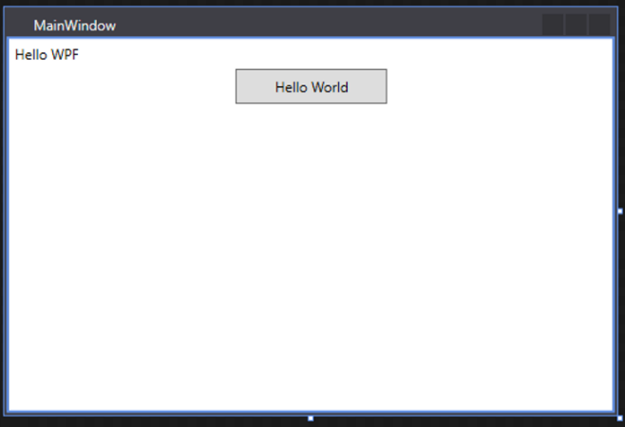כבר מקובץ ההדגמה ניתן לראות את ההיררכיה בXAML: אובייקטים שמוזחים (מוסטים) ימינה יותר מאובייקטים אחרים מוכלים בתוכם. למשל בדוגמא למעלה: הכי משמאל נמצא האלמנט Window שמייצג את החלון, מימינו נמצא האלמנט StackPanel (שמאפשר הוספת פקדים לחלון), ומימינו נמצאים האלמנטים Button ו- Label. כך למשל נוכל להבין שהכפתור והכותרת נמצאים שניהם בתוך הPanel שנמצא בתוך החלון Window. בסוף נקבל:

**קצת על Code Behind**

שפת XAML מאפשרת הפרדה טובה בין הלוגיקה של האפליקציה לעיצוב ממשק המשתמש (UI).   
בדרך כלל, ליד קובץ XAML ישנו קובץ קוד בשפת #C, המכיל קוד שנדרש ע"י קובץ ה-XAML לדוגמא פונקציות שיקראו בעת לחיצה על כפתור.

קובץ הקוד הנ"ל נקרא לעיתים code-behind file.

אם לקובץ הXAML- שלנו קוראים MainWindow.XAML אזי קובץ ה code-behind   
יקרא : MainWindow.XAML.cs.  
ניתן לראות קובץ זה ב Visual Studio ע"י לחיצה על הסימן שמשמאל לקובץ ה-XAML.

נניח וכתבנו את ה XAML הבא:

<Window x:Class="WPF_Example.MainWindow"

xmlns="http://schemas.microsoft.com/winfx/2006/xaml/presentation"

xmlns:x="http://schemas.microsoft.com/winfx/2006/xaml"

xmlns:d="http://schemas.microsoft.com/expression/blend/2008"

xmlns:mc="http://schemas.openxmlformats.org/markup-compatibility/2006"

xmlns:local="clr-namespace:WPF_Example"

mc:Ignorable="d"

Title="MainWindow" Height="450" Width="800">

<Grid>

<Button Name="MyButton" Content="Button" HorizontalAlignment="Left" Margin="277,112,0,0" VerticalAlignment="Top" Width="191" Height="76"/>

</Grid>

</Window>

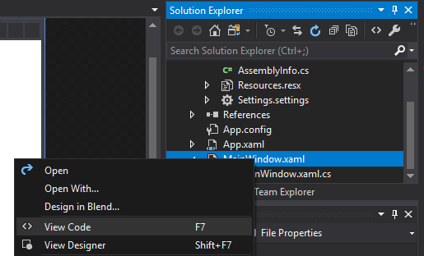  
נניח ונרצה בקובץ ה code-behind לבצע שינויים על אלמנטים ב-UI, לדוגמא לשנות את גודל הפונט של הכפתור ל-16. כיצד נוכל לעשות זאת?

נתחיל בלגשת לקובץ הcode behind באמצעות ה solution explorer:

נלחץ לחיצה ימנית על קובץ ה XAML שלנו ואז “View Code”

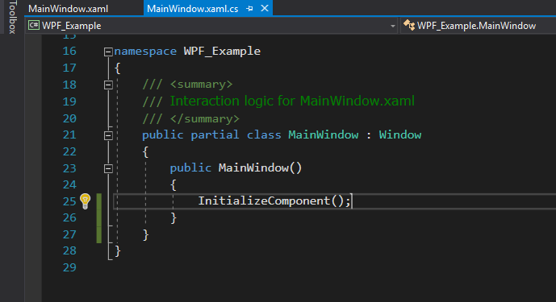

נגיע לקוד ה C#, שבו נוכל לראות דברים מוכרים (מחלקות עם הורשה, בנאי, namespace ועוד...)  
כרגע אין כלום בקוד, חוץ מקריאה לפונקציית אתחול.

נזכור שאלמנט ה-Button שהוגדר ב XAML שלנו מוכל בתוך האובייקט Window (היררכיה) ולכן נוכל לגשת מתוך ה namespace של מחלקת MainWindow לכל השדות שהוגדרו בא. נחפש ב XAML 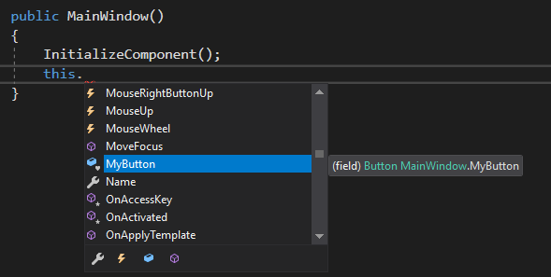איך נוכל לפנות ל Button שהגדרנו, ונראה שהשם שלו הוא “MyButton”. כעת נחפש את MyButton בתוך הnamespace של המחלקה:

וכל מה שנשאר לחפש זה איך לשנות בתוך הכפתור את גודל הפונט...

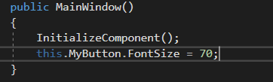חיפוש זריז בgoogle גילה לנו שיש שדה שנקרא FontSize, נשנה את ערכו.

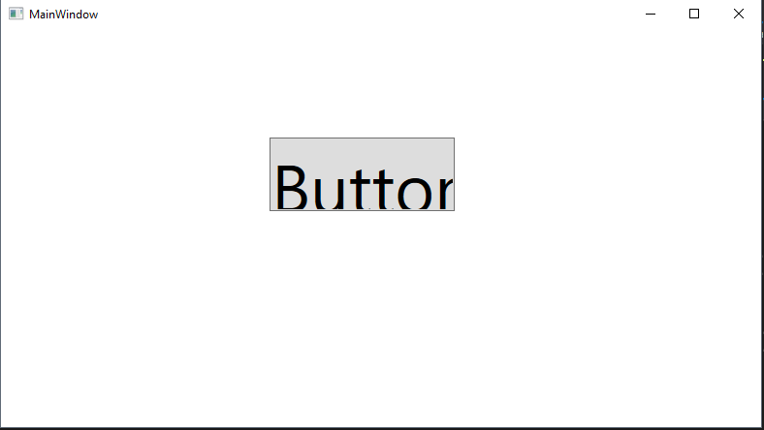והתוצאה...

ראינו דוגמא ממש קטנה לאיך עובדים עם WPF, וראינו כמה היא דומה לשפת c++ שאותה ראינו... יש מחלקות, אובייקטים שדות ומתודות, אליהם ניתן לגשת ולהשפיע על מצב האובייקט.

עכשיו תורכם/ן!

**משימה ראשונה – עיצוב החלונות**

**בנו את שני המסכים הבאים באמצעות XAML.**

**חלון התחברות:**



**חלון ראשי:**



בצד ימין של החלון ניתן לבחור תאריך והמערכת תציג מי חוגג יום הולדת בתאריך הנבחר, צד שמאל של החלון נועד להוסיף תאריכי ימי הולדת נוספים.

**מקורות מידע מומלצים (לפי הסדר):**

1. שלושת המאמרים הבאים על מנת להכיר את XAML:

* [What is XAML?](http://www.wpf-tutorial.com/xaml/what-is-xaml/)
* [Basic XAML](http://www.wpf-tutorial.com/xaml/basic-xaml/)
* [Events in XAML](http://www.wpf-tutorial.com/xaml/events-in-xaml/)

1. **פיתוח מודרך של אפליקציית ה-WPF הראשונה שלי!:** [Walkthrough: My First WPF Desktop Application](https://msdn.microsoft.com/en-us/library/ms752299(v=vs.110).aspx) (רק את החלק של העיצוב, עד " Adding Code to Handle Event" )
2. עימוד ועיצוב באמצעות Panels (צריכים להכיר רק את Grid ואת StackPanel)

## **מה זהLayout ?**

המונח **Layout** מתייחס למדידה וסידור פקדים על גבי חלון האפליקציה שלנו. כלומר שליטה במיקום המדויק של כל פקד ופקד. זה כולל טיפול בהזזת הפקדים למיקומם הנכון (Move), הצמדה שלהם (Dock), טיפול בשינוי גודל החלון (Resize), ויישור (Align).

ב WPF יש טיפול נוח, פשוט ומשוכלל לטיפול ראוי ב-Layout ע"י התבססות על רעיונות מתוך עולם ה-HTML, מיקרוסופט הצליחה להפיק מערכת Layout חזקה מאוד ועם זאת, נוחה לתפעול.

פאנל (Panel) הוא פקד שיכול להכיל בתוכו מספר פקדים ויודע לסדר את הפקדים בצורה מסוימת. בפרקים הבאים במדריך נלמד על הפאנלים השונים הקיימים ב-WPF.

1. [Introduction to WPF Panels](http://www.wpf-tutorial.com/panels/introduction-to-wpf-panels/)
2. [The StackPanel](http://www.wpf-tutorial.com/panels/stackpanel/)
3. [The Grid](http://www.wpf-tutorial.com/panels/grid/)
4. [The Grid - Rows & Columns](http://www.wpf-tutorial.com/panels/grid-rows-and-columns/)
5. [The Grid - Units](http://www.wpf-tutorial.com/panels/grid-units/)
6. [The Grid - Spanning](http://www.wpf-tutorial.com/panels/grid-column-row-span/)
7. [The Grid - GridSplitter](http://www.wpf-tutorial.com/panels/gridsplitter/)
8. מבוא לפקדים (TextBlock, TextBox, Button, ListBox, Image)

WPF מכילה מספר רב של פקדים מוכנים מהקופסא.   
בפרקים הבאים נדבר על הפקדים הבסיסיים המסופקים ב WPF.   
פקדים אלו הם יחידות הבסיס לכל תוכנה בסביבת Windows ועל כן חשובה מאוד הכרות טובה עימם.

1. [The Button Control](https://www.dotnetperls.com/button-wpf)
2. [The TextBlock control](http://www.wpf-tutorial.com/basic-controls/the-textblock-control/)
3. [The TextBlock control - Inline formatting](http://www.wpf-tutorial.com/basic-controls/the-textblock-control-inline-formatting/)
4. [The TextBox control](http://www.wpf-tutorial.com/basic-controls/the-textbox-control/)
5. [The ListBox control](http://www.wpf-tutorial.com/list-controls/listbox-control/)

**משימה שנייה – טיפול באירועים ב- Code Behind**

**הוסיפו ל-XAML ול-Code Behind של חלון ההתחברות – LoginScreen ושל המסך הראשי – MainWindow את האירועים הנדרשים הן של פקדי הלחצן והן של פקדי התאריך.**

**מקורות מידע מומלצים (לפי הסדר):**

1. [Delegates and Events](http://www.completecsharptutorial.com/basic/c-delegate-tutorial-with-easy-example/)
2. [WPF Events](http://www.wpf-tutorial.com/xaml/events-in-xaml/)
3. טפסים ומעבר ביניהם (כולל העברת מידע בין חלונות)
4. [The MessageBox](http://www.wpf-tutorial.com/dialogs/the-messagebox/)
5. [The Window](http://www.wpf-tutorial.com/wpf-application/the-window/)
6. מעבר בין חלונות

|  |
| --- |
| SecondWindow wnd = new SecondWindow();  wnd.ShowDialog(); |

1. העברת מידע בין חלונות – חפשו מידע על הדרכים בהם ניתן להעביר מידע בין חלונות באתר [StackOverflow](http://stackoverflow.com/search?q=passing+data+between+windows+in+wpf+)

**משימה שלישית - שמירה וטעינה של ימי הולדת בקבצי טקסט**

**ממשו את הלוגיקה של חלון ההתחברות (בעזרת Users.txt) ואת הלוגיקה של החלון הראשי  
(בעזרת <user>DB.txt)**

הפרויקט יכיל שני קבצי טקסט:

* Users.txt – שמות המשתמשים וסיסמה.
* <user>DB.txt – קובץ נפרד עבור כל משתמש עם שמות החברים וימי ההולדת שלהם.

1. תכנתו את ה- Code Behind של חלון ההתחברות - LoginScreen:
   1. האירוע Click של הפקד "התחברות" :   
      בדקו האם המשתמש רשום, (פרטי המשתמשים נמצאים בקובץ Users.txt), במידה וכן האפליקציה תציג את החלון הראשי – MainWindow במידה ולא תוצג הודעת שגיאה ב-MessageBox.
   2. הקובץ המצורף "Users.txt" מכיל רשימה של שמות משתמשים וסיסמאות. כל שורה בקובץ מכילה את המידע הבא: שם משתמש, סיסמא.

**לדוגמא**: Magshim,123456.  
כך ש"Magshim" הוא שם המשתמש ו"123456" היא הסיסמא. אפשר להניח שאין שני משתמשים עם שם זהה.

במידה והקובץ קיים כבר נטען אותו, במידה ולא ניצור קובץ חדש.  
כל שורה בקובץ נראית מהצורה: שם חוגג, תאריך,   
**לדוגמא**: Avi,01/02/03

**הערה**: בכל תאריך מסוים רק בן אדם אחד חוגג יום הולדת. אפשר להניח שהקובץ תקין ואין צורך לבדוק אותו.

נקרא את הנתונים מתוך הקובץ אל תוך מבנה נתונים לבחירתנו ונציג אותם באמצעות הפקד המתאים.

* 1. האירוע Click של הפקד "ביטול" יסגור את האפליקציה.

1. תכנתו את ה- Code Behind של החלון הראשי - MainWindow:
   1. בעת פתיחת החלון (initialization) יתבצע קוד שיחפש את קובץ הנתונים המתאים עבור המשתמש שאליו התחברנו. לכל משתמש יהיה קובץ מיוחד שיקרא בשם - user_name>BD.txt>

כך שלפי הדוגמא הקודמת עבור המשתמש "Magshim" נפתח את הקובץ ""MagshimBD.txt

* 1. הוספת חבר ויום הולדת: הקלידו שם של חבר ובחרו עבורו את תאריך יום הולדתו, האירוע Click של הלחצן "הוסף" יוסיף את הפרטים הנ"ל לקובץ MagshimDB.txt.
  2. בחירה בתאריך בפקד Calendar תציג בתחתית המסך את החבר שחוגג יום הולדת בתאריך שנבחר (אם יש כמה חברים החוגגים באותו התאריך יוצג החבר הראשון שהוזן).  
     במידה ואף אחד לא חוגג הטקסט בתווית יהיה – "בתאריך הנבחר – אף אחד לא חוגג יום הולדת"

הערה:

יש לשים לב שתאריכי ימי ההולדת בקבצים מסודרים כך : M/D/YYYY

כך שהחודש מופיע לפני היום (לפי הגרסה הבינלאומית) יש לשים לב ששומרים על הפורמט הזה לכל אורך התרגיל. כדי לוודא שהעבודה לא תהיה תלויה בשפת מערכת ההפעלה תוכלו להשתמש לדוגמא בספריה:

using System.Globalization;

ובערך:

CultureInfo.InvariantCulture

כאשר אתם מפרשים את טקסט התאריך.

**משימות בונוס**

1. הוסיפו אפשרות להצגה ושמירה של יותר מחוגג אחד בכל יום.

2. הוסיפו אפשרות להוספת אירועים נוספים מלבד ימי הולדת.

3. שנו את קבצי הטקסט והקוד כך שהנתונים ישמרו בתבנית XML.

**נושאים נוספים ב-WPF לפרויקט טריוויה**

**על מנת לפתח את ה-GUI של לקוח פרויקט טריוויה, יש עוד שני נושאים שתצטרכו ללמוד. תוכלו ללמוד אותם כאשר תתכנתו את הלקוח.**

**נושא 1 - משאבים**

לעיתים קרובות האפליקציה צריכה להכיל קבצי מולטימדיה, סרטונים, אודיו.

אפשרות ראשונה היא לשמור אותם כקבצים חיצוניים בספריית ההתקנה או בתת ספריה או בכל מקום אחר במחשב, אולם במקרה זה אנחנו מסתכנים שהמשתמש עלול למחוק אותם.

האפשרות המועדפת היא להוסיף אותם כחלק מובנה של האפליקציה, אפשרות זאת מכונה "משאבים" (Resources).

הסרטון הבא מציג כיצד מוסיפים משאבים לאפליקציית WPF:

[Adding Image to WPF C# application](https://youtu.be/affbgRZoeGc?list=PLS1QulWo1RIbTiFrgKi6CO5jVNDBNwHAG)

**הרחבה לסרטון, הצגת משאבים ב-Code Behind:**

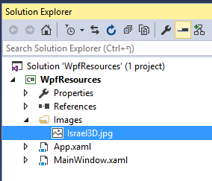

XAML:

|  |
| --- |
| <StackPanel>  <Image Name="img" Width="400" Height="300" ></Image>  <Button Content="Button1" Name="btn" Click="btn_Click"></Button>  </StackPanel> |

Code Behind:

|  |
| --- |
| public partial class MainWindow : Window  {  public MainWindow()  הצגת תמונה מ-Resource  {  InitializeComponent();  }  private void btn_Click(object sender, RoutedEventArgs e)  {  img.Source=new BitmapImage(new Uri("/Images/Israel3D.jpg", UriKind.Relative));  }  } |

**נושא 2 – הוספה דינאמית של פקדים**

במקרים רבים מראה החלון משתנה במהלך הריצה, לעיתים נוסף מידע שרוצים להציגו, לעיתים נוספות אפשרויות למשתמש שנרצה שיוצגו, החלון יכול להיות דינאמי הן במראה והן בפונקציונליות,  
לדוגמה:  
בחלון המציג שאלון למשתמש, יתכן ובחלק מהשאלות המשתמש יצטרך לבחור תשובה אחת מבין 4, לעיתים יהיה עליו לבחור תשובה אחת מבין 5 ולעיתים עליו לסמן מספר משפטים מתוך 10 משפטים שמוצגים לו.  
יהיו פקדים מסוגים שונים ובכמות שונה.

חלק מפקדי ה-Layout הכרנו בפרק המבוא ל-WPF (Grid, StackPanel).  
לפקדי ה-Layout יש מאפיין בשם Children, המאפיין Children הוא אוסף שיכול להכיל פקדים.  
כל הפקדים שנוסיף ב-XAML יתווספו אוטומטית למאפיין Children של פקד האב שלהם, לדוגמה:

|  |
| --- |
| <StackPanel>  <Image Name="img" Width="400" Height="300" ></Image>  <Button Content="Button1" Name="btn" Click="btn_Click"></Button>  </StackPanel> |

המאפיין Children של ה-StackPanel יכיל את שני פקדי הבן: img ו-btn.

ב- WPF ניתן לייצר, להסיר ולשנות פקדים ואירועים ב-Code Behind במהלך ריצת התוכנית.

**XAML:**

|  |
| --- |
| <StackPanel Name="mainPnl">  <Button Content="Click Me" Name="btn" Click="btn_Click"></Button>  </StackPanel> |

הוספה דינאמית של פקד ראשון

**Code Behind:**

|  |
| --- |
| private void btn_Click(object sender, RoutedEventArgs e)  {  TextBlock txt = new TextBlock();  txt.Text = "Israel in 3D";  txt.FontSize = 30;  הוספה דינאמית של פקד שני  txt.Foreground = new SolidColorBrush(Colors.Red);  mainPnl.Children.Add(txt);  Image img = new Image();  img.Width = 400;  img.Height = 300;  img.Source=new BitmapImage(new Uri("/Images/Israel3D.jpg", UriKind.Relative));  mainPnl.Children.Add(img);  } |